**如何使用PPT2016的“屏幕录制”功能（只需五步）**

1. 软硬件：需一台电脑（win7以上系统），并确保安装了Office2016软件；需音频输入设备麦克风一条，用一般手机随机所配耳机即可，如下图：

耳机只要有右图所示麦克风，均可采集讲话音频

1. 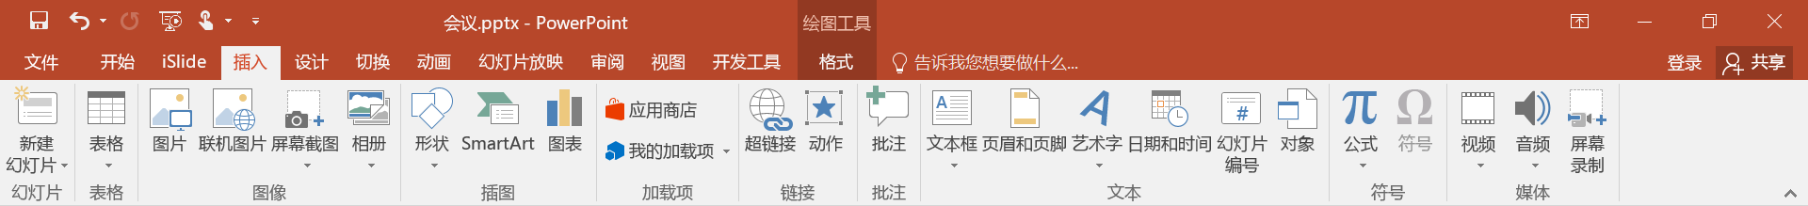打开PPT20016，点击【插入】中的【屏幕录制】。
2. 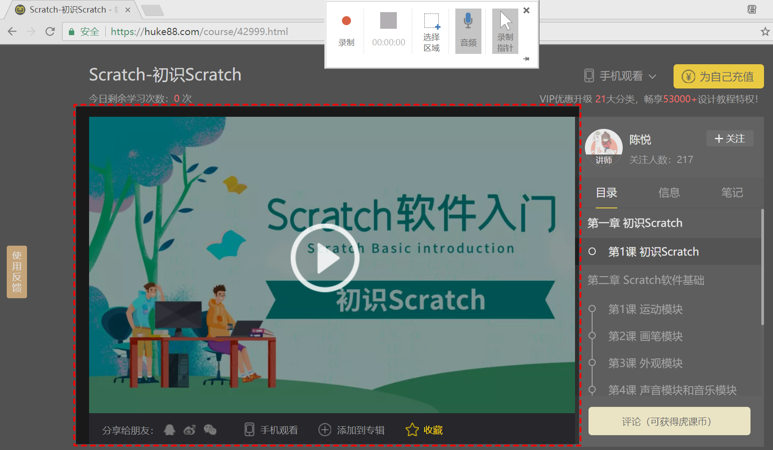弹出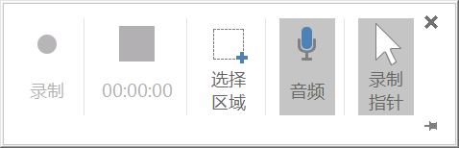后，点击【选择区域】，选择需要录制的区域（下图红色虚线框内），再点击【录制】。
3. 录制过程中鼠标点击屏幕上方会出现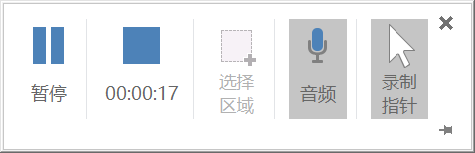，点击【暂停】可暂时停止录制，点击红框的【□】结束录制。注意，**【音频】要呈暗灰色方可录制声音**，如果使用的是第一步所示耳机，您只要**带上耳机并对着麦克风讲话**即可；同样，如想要录制鼠标的动作，【录制指针】也需呈暗灰色。
4. 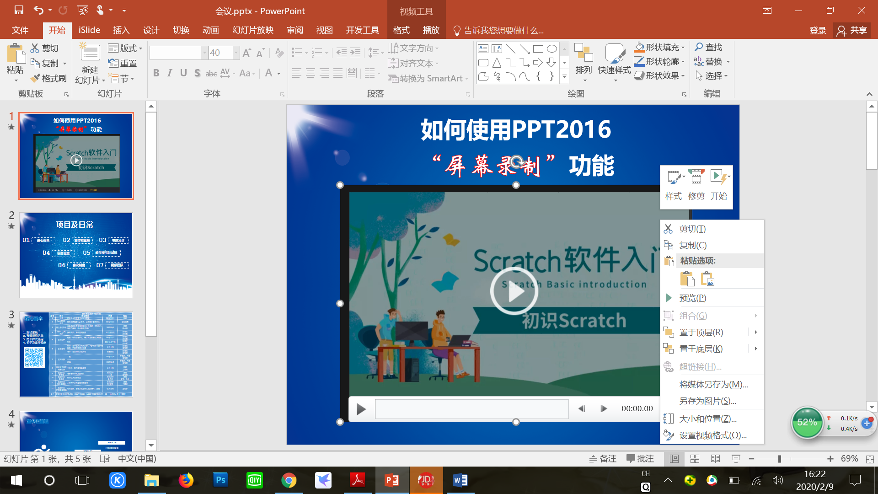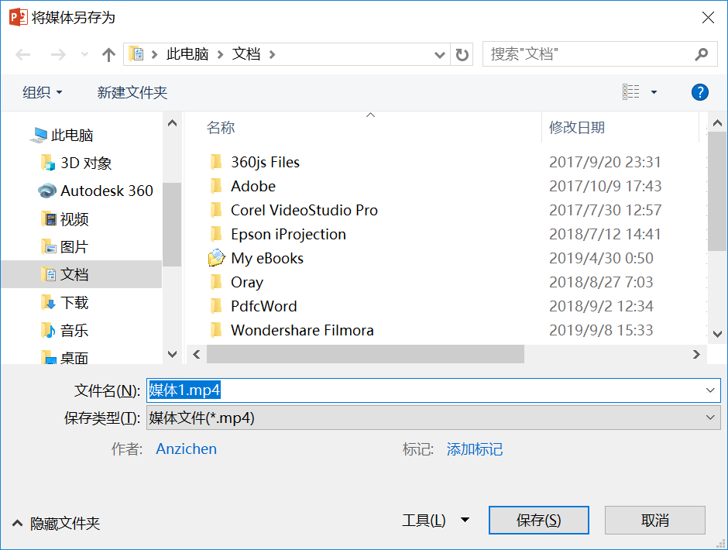点击结束后，所录制视频将出现在打开的PPT中，鼠标右键录制视频，点击【将媒体另存为】，弹出的选框重命名文件名，并选择储存位置即可生成一个您所需的屏幕录制的MP4视频文件。

**【特别说明】麦克风及电脑声卡的如何切换**

1. 鼠标右键电脑右下角声音图标，选择录音设备

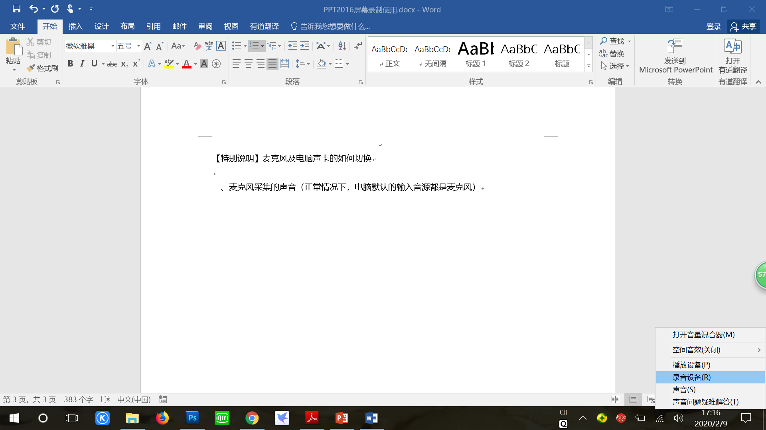

1. 系统默认（绿色打勾）正常是I，即【麦克风阵列】，也就您无需进行切换操作，即可正常采集您的声音；如您需要采集电脑视频的声音，请您在II处【立体声混音】右键并点击【设置为默认设备】进行切换。

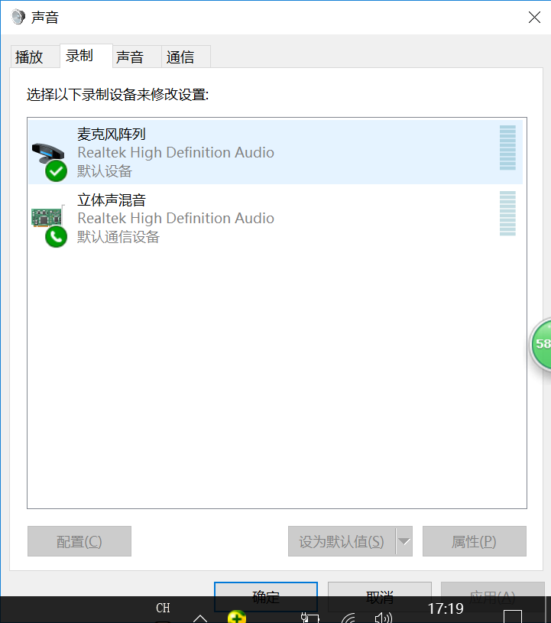

II 电脑音频输入

表示选择其进行录音 I 麦克风声音输入